Power BI Gateway VM és Site-to-Site VPN igény
RCI Hálózati Üzemeltetés részére

1. Projekt célja
Power BI reporting rendszer kiépítése több SQL Server adatbázisból (2 különböző lokáció). Az adatbázisok nagy része az RCI szerveren (Budapest), kisebb része Pécsett (InfoComplex üzemeltetésében).

Lokáció | SQL Server | Üzemeltető
Budapest | RCI SQL Server (többség itt) | RCI
Pécs | Pécs SQL Server | InfoComplex
Jelenlegi helyzet:
• A két SQL Server nincs hálózati kapcsolatban egymással
• Power BI Service (cloud) On-Premises Data Gateway-en keresztül éri el az adatokat
• Gateway VM-nek mindkét SQL Servert el kell érnie párhuzamosan

2. Javasolt architektúra
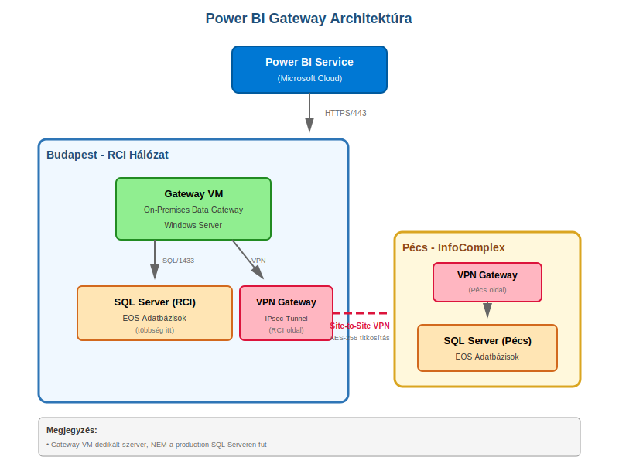
Kulcs komponensek:
• Gateway VM: Dedikált Windows Server, Power BI Gateway service fut rajta
• SQL Serverek: RCI (Budapest) + InfoComplex (Pécs)
• Site-to-Site VPN: IPsec tunnel RCI ↔ Pécs között
• Internet kapcsolat: Gateway VM → Power BI Service (HTTPS/443 outbound)

3. Gateway VM követelmények

3.1 VM specifikáció
OS | Windows Server 2019/2022 (GUI verzió)
vCPU | 8 cores (párhuzamos SQL lekérdezésekhez)
RAM | 32 GB (Table.Combine memóriaigény)
Storage | 200 GB SSD
Network | 1 Gbps NIC, statikus IP

3.2 Miért dedikált VM?
KRITIKUS: Gateway VM NEM futhat a production SQL Serveren!

• Erőforrás-elválasztás: Gateway CPU/RAM intenzív (Power Query motor, párhuzamos SQL query-k, Table.Combine)
• Biztonság: Csak READ-ONLY jogosultság, elkülönített környezet
• Elérhetőség: SQL Server restart nem érinti Gateway-t
• Audit: Minden Power BI query egyértelműen a Gateway VM IP-ről érkezik

4. Dedikált SQL User (KRITIKUS KÖVETELMÉNY!)
MINDKÉT SQL Serveren (RCI és Pécs) dedikált, read-only SQL user szükséges!
User név példa | powerbi_reader
Authentication | SQL Authentication (username/password)
Jogosultságok | • db_datareader role (minden érintett adatbázisban)  • GRANT SELECT ON SCHEMA::eosview  • NINCS WRITE/DELETE/ALTER jog!
Felelős létrehozásért | RCI SQL Server: RCI üzemeltető  Pécs SQL Server: InfoComplex üzemeltető
SQL script példa (referencia):
CREATE LOGIN powerbi_reader WITH PASSWORD = 'ErősJelszó2025!';
USE [EOS_adatbazis_neve]; CREATE USER powerbi_reader FOR LOGIN powerbi_reader;
ALTER ROLE db_datareader ADD MEMBER powerbi_reader;
GRANT SELECT ON SCHEMA::eosview TO powerbi_reader;

5. Hálózati követelmények

5.1 Gateway VM kapcsolatok
A. RCI SQL Server (lokális LAN):
• Protocol: Microsoft SQL Server (TDS), Port: TCP/1433
• Firewall: Gateway VM IP → RCI SQL IP:1433 (allow)

B. Pécs SQL Server (VPN tunnel):
• Protocol: Microsoft SQL Server (TDS), Port: TCP/1433
• VPN: IPsec Site-to-Site, Encryption: AES-256
• Routing: Gateway VM → Pécs subnet via VPN gateway

C. Power BI Service (Internet):
• Protocol: HTTPS (TLS 1.2), Port: TCP/443 (outbound only!)
• Destinations: *.powerbi.com, *.servicebus.windows.net
• FONTOS: Nincs inbound port igény!

5.2 Site-to-Site VPN (RCI ↔ Pécs)
• Technológia: IPsec Site-to-Site VPN tunnel
• Encryption: AES-256, Authentication: Pre-shared key vagy certificate
• Tunnel: RCI subnet ↔ Pécs subnet
• ACL: Gateway VM IP → Pécs SQL Server IP:1433 (allow), egyéb (deny)
• Koordináció szükséges InfoComplex-szel (Pécs VPN gateway konfiguráció)

6. Felelősségi körök
Feladat | RCI | InfoComplex (Pécs)
Gateway VM létrehozás | ✓ RCI felelős | -
Gateway hálózat (RCI) | ✓ RCI felelős | -
VPN Gateway (RCI oldal) | ✓ RCI felelős | -
VPN Gateway (Pécs oldal) | - | ✓ InfoComplex felelős
SQL User (RCI szerver) | ✓ RCI felelős | -
SQL User (Pécs szerver) | - | ✓ InfoComplex felelős
VPN koordináció | ✓ Közös | ✓ Közös

7. RCI feladatok (összefoglaló)
1. Gateway VM létrehozása (Windows Server 2019/2022, 8 vCPU, 32GB RAM, 200GB SSD, statikus IP)
2. Hálózati konfiguráció: Gateway VM → RCI SQL:1433, Gateway VM → Internet:443
3. VPN Gateway konfiguráció (RCI oldal): IPsec tunnel, routing, firewall ACL
4. Dedikált SQL user létrehozása RCI SQL Serveren (powerbi_reader, db_datareader, SELECT ON SCHEMA::eosview)
5. Átadás: VM credentials, IP/hostname, SQL connection string, service account info
6. VPN koordináció InfoComplex-szel (tunnel paraméterek, PSK/certificate, tesztelés)

8. Tisztázandó kérdések
• Van-e már VPN kapcsolat RCI ↔ InfoComplex (Pécs) között?
• Melyik VPN gateway eszközt használja az RCI?
• InfoComplex kapcsolattartó neve/elérhetősége (VPN koordináció)?
• Becsült átadási határidő?
Köszönjük a támogatást!
[Név, Beosztás, Email, Telefon]

